Colegio santa María de Maipú

Departamento de artes, tecnología y música.

Correo: juan.leuthner@colegiosantamariademaipu.cl

Canal de YouTube: Departamento de Artes SMM.

Nivel: 5° básico

Link de la clase: <https://youtu.be/BMGUZUwFYyc>

**Guía de N°15 Ed. musical**

**5° Básico.**

**MÚSICA FOLKLÓRICA DE LA ZONA NORTE.**

**Nombre_______________________________________ Curso: _______ Fecha: _______**

**OA4:** Cantar al unísono a una y más voces, y tocar instrumentos de percusión**.**

**Instrucciones:** Lee atentamente y recuerda seguir los ejercicios rítmicos.

***“El desarrollo de las guías de autoaprendizaje puedes imprimirlas y archivarlas en una carpeta por asignatura o puedes guardarla digitalmente y responderlas en tu cuaderno (escribiendo sólo las respuestas debidamente especificadas, n° de guía, fecha y número de respuesta.”***

**LA VOZ**

Respiración costo- diafragmática

La respiración costo – diafragmática se trata de 3 pasos importantes al momento de cantar o tocar un instrumento de viento, y estos son:

1.- Inspirar: sólo debo hacerlo por la nariz.

2.- Retener o bloquear: Debo retener el aire por unos segundos.

3.- Espirar: sacar el aire fuera de mi cuerpo.

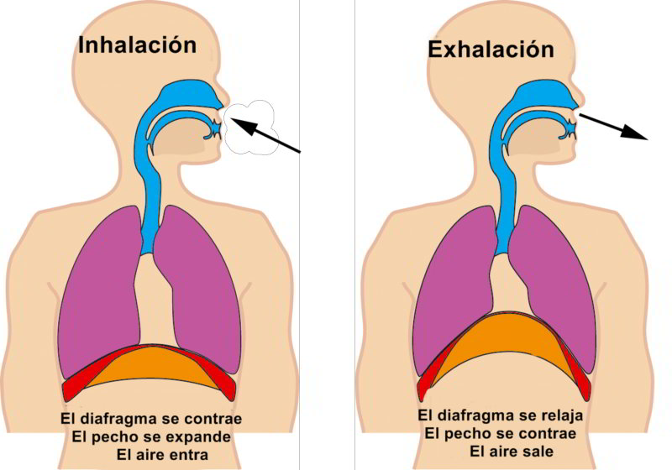

***Todo esto se hace en favor del sonido***



**Sensación de bostezo:**

**Sirve principalmente para darle mayor amplitud a mi sonido, ya que mis resonadores puedan activarse y mi calidad resultante va a ser la óptima.**

**Actividad en casa:**

1.- Con un destacador o lápiz de otro color marca los versos que vas a cantar, todo esto basado en la voz que te acomoda y que hayas escuchado en el tutorial.

2.- Pon en práctica la sensación de bostezo y articula correctamente (estos son conceptos que tratamos y mostramos ejemplos en la capsula explicativa N° 15.

3.- Grábate, SÍ! Grábate junto con la pista de audio ahí podrás darte cuenta si suena bien tu sonido y se encuentra afinado.

4.- En la clase online deberás tener aprendido el texto y la melodía de la canción.

**Cacharpaya de carnaval.**

**Intro:**

**I**

**Se va por esa ladera**

**Se va muriendo el carnaval**

**Y siento que pal otro año**

**El no volverá // bis**

**Coro**

**Si regresas a mi tierra**

**Yo te ofrezco en tu collar**

**Membrillazos de frutales**

**Que mi negra regará.**

**Si regresas a mi tierra**

**Yo te ofrezco en tu collar**

**Membrillazos de frutales**

**Que mi negra regará.**

LINK de la Clase: <https://youtu.be/BMGUZUwFYyc>